Marco Antonio Moya Ruiz
marcomoya48@gmail.com
Fono: 08-6898931
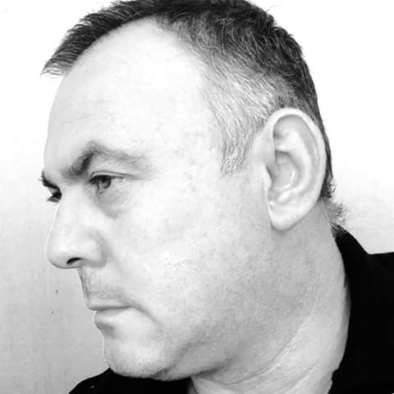
OBJETIVOS LABORALES
Cumplimiento con la administración del cargo a realizar, para optimizar el funcionamiento coordinación y organización del área, como del personal a cargo. Logrando con éxito la gestión del personal en tiempo y calidad de servicio. Obtener mejoras desde el inicio de la jornada laboral, desplegando funciones de personal, atender solicitudes y soluciones, y velar por la eficacia en la delegación de autoridad.
Antecedentes Personales
Edad 47 Años
Rut 9.604.321-k
Estado Civil Casado
Dirección Pasaje Angol / 3214/ las Nieves
Comuna Puente Alto
Ciudad Santiago
Antecedentes Académicos
Enseñanza Básica Escuela D-317 Comuna de Renca
Enseñanza Media Colegio Politécnico A.V Independencia Titulo de Egreso
Técnico en Mecánica, Combustión Interna Automotriz
Superior Ingeniería de Ejecución Mecánica Automotriz (Sede Renca)

Otros Estudios
_____________________________________________________________________________
1990 Curso Mecánica de Motores CATERPILLAR, dictado por
FINNING CAT CHILE
1991 Curso Seminario Fundamentos De Lubricación, dictado por
TEXACO COMERCIAL.
Curso Servo Transmisiones Dictado por FINNING CAT CHILE
Curso Hidráulica y Componentes Dictado por FINNING CAT CHILE
Mantenimiento de Motores Dictado por FINNING CAT CHILE
1993 Mantenimientos de Lubricación Clasificación API Y SAE.
1994 Curso Capacitación Sistema Osa Dictado por Unv. Católica de Chile
Curso Capacitación Calidad Total Dictado por Unv. Católica de Chile .

Áreas Incursionadas
Experiencia Laboral
Conocimientos en: Mecánica de maquinarias y camiones, amplios conocimientos en
Hidráulica (reparación de cilindros, manifold, olbitrol, bbas de
Engranajes y de pistones de caudales variables y fijos
Reparación de válvulas check, de alivios, de contrapeso piloteadas
Poseo amplios conocimientos de ingeniería para reparar estructuras
Y bastidores de equipos y maquinarias, conocimientos en neumática
Reparación de válvulas de freno y tambores, masas y repartidoras.
Reparación de motores diésel (Cummings, cat, Mitsubishi, Isuzu)
Reparación de mandos finales, cajas de cambios, Clark, serví,
Reparación de embragues.

1986-1992 Empresa Constructora Delta SA.
Jefe De Mantención y Reparación en Taller como en terreno
Ejecutando las labores de técnico en reparación y mantención
De las maquinarias como: excavadoras: series 200-350,
Cargadores frontales bulldozer
Mini cargadores, grúas de alto tonelaje, PYH –
Bucyrus Erie, Link Belt, motoniveladoras cat, retroexcavadoras
Rodillos vibropisonadores de doble tambor Hamm, Raygo, Bomag
Volquetes ausa, camiones mack tolvas, Renault, freigtlhiner, Ford cargo.

(Túnel el Melón - Minera La Escondida)
1993 - 1995 Empresa DEBROKO LMTDA FILIAL CONSTRUCTORA DELTA S.A
Mecánico Diésel, con conocimiento en equipo de Minería, Cargadores
Frontales, Retroexcavadoras, Equipos Hidráulicos, Excavadoras y Otros
1995 - 2000 Empresa Constructora TECSA S.A
Jefe De Taller Depto. De Maquinaria, Mantención, Reparación Manejo
De Personal (200 Trabajadores), más un Departamento Administrativo
2000 - 2003 Empresa ECAVAL MAQUINARIAS
2003 - 2007 Empresa COM.SA S.A Supervisor De Maquinarias, Equipos Hidráulicos
(Pilotes, Incadores Hidráulicos y Perforadoras)
2008 - 2011 Empresa Constructora SICOMAQ
Jefe De Taller. Encargado de crear pautas de mantención, velar por
Funcionamiento de las órdenes ejecutadas por el jefe de taller
Hacer check list de maquinarias y equipos, analizar fallas trabajos en
Equipos, charlas motivacionales de incentivos laborales
2012 - 2015 (febrero) Empresa AP.MAQUINARIAS S.A Perteneciente a Holding Empresas
Arauco como jefe de taller de Maquinarias

Datos De Interés
Disponibilidad Inmediata
Disponibilidad Para Viajar
Licencia de Conducir Clase B
Manejo de Microsoft Office (Excel, Word) Nivel Intermedio.

ATTE A UD.
MARCO MOYA RUIZ

